SPOZNAVANJE OKOLJA
UMIVANJE ROK

OGLEJ SI LUTKOVNO IGRICO Z NASLOVOM ČISTE ROKE ZA ZDRAVE OTROKE NA TEJ POVEZAVI: https://www.youtube.com/watch?v=7JGNsH5uHGY

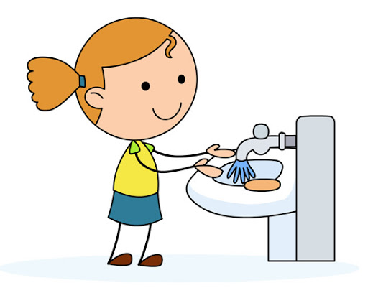
UMIVANJE ROK JE ZELO POMEMBNO ZA PREPREČEVANJE ŠIRJENJA NALEZLJIVIH BOLEZNI. S PRAVILNIM UMIVANJEM ROK ODSTRANIMO Z ROK UMAZANIJO IN BACILE IN VIRUSE.

PONOVIMO, KAKO SI PRAVILNO UMIVAMO ROKE:

https://www.youtube.com/watch?v=nMIyiIVqqUE

KDAJ SI MORAMO UMITI ROKE:
- VEDNO, KO SO UMAZANE
- PO UPORABI STRANIŠČA
- PO KIHANJU, KAŠLJANJU, BRISANJU NOSU
- PRED JEDJO
- PO DOTIKANJU ŽIVALI (PES, MUC…)

REDNO SI UMIVAJ ROKE, DA BOŠ OSTAL-A ZDRAV-A!

UČBENIK O HIGIENI ROK IN ŠE VELIKOVEČ

NA SPODNJI POVEZAVI SI LAHKO PRENESETE UČBENIK, V KATERM SO SLIKOVNA NAVODILA UMIVANJA ROK, IGRICE, KI JIH LAHKO OTROK IZDELA IN ŠE VELIKO DRUGIH ZANIMIVOSTI.

https://www.makom.si/images/uploaded/ucbenik_o_higieni_makom_.pdf

SLOVENŠČINA
VELIKA TISKANA ČRKA B

B

ČRKO B ZAPIŠI NAJPREJ S SVINČNIKOM V ZVZEK DINO. PAZI NA PRAVILEN ZAPIS – POTEZE (OD ZGORAJ NAVZDOL, OD LEVE PROTI DESNI).
VAČKRAT PREVLEČI ČRKO, Z VSEMI BARVICAMI.
OKROG ČRKE NARIŠI SLIČICE, KI IMAJO NA ZAČETKU V SREDINI ALI NA KONCU GLAS B (NPR. BIK,..).
ČE SAM-A ZAPISUJEŠ BESEDE, POIŠČI BESEDE, KI IMAJO NA ZAČETKU, V SREDINI ALI NA KONCU GLAS B.

VADIMO ZAPIS IN PREPOZNAVO ČRK

STARŠI NAJ TI NAREKUJEJO ČRKE, KI SMO JIH SPOZNALI. ČRKE NAJ NE BODO V PRAVEM VRSTENM REDU, AMPAK MEŠANO.
SPOZNALI SMO TE VELIKE TISKANE ČRKE: A B C Č D E I J K L M N O P R S Š T U V

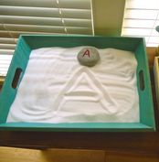
POZOR – SVINČNIK NAJ BO OŠILJEN, ROKI NA MIZI, NOGI POD MIZO. V ZVEZEK ČRTARIJA ZAPISUJ ČRKE, KI TI JIH NAREKUJEJO STARŠI ČEZ DVE VRSTICI. MED VRSTICAMA JE ENA VRSTA PRAZNA.

KAKO LAHKO VADIMO PRAVILEN ZAPIS ČRK MALO DRUGAČE (ČE ŽELIŠ).

POKROV ŠKATLE OD ČEVLJEV NAPOLNIMO Z DROBNIM PESKOM ALI ZDROBOM. NATO S PRSTI ZAPISUJEMO V PESEK ČRKO.

IZ SLANEGA TESTA OBLIKUJEŠ VEČ ENAKIH ČRK IN JIH SESTAVLJAŠ V KRATKE BESEDE.
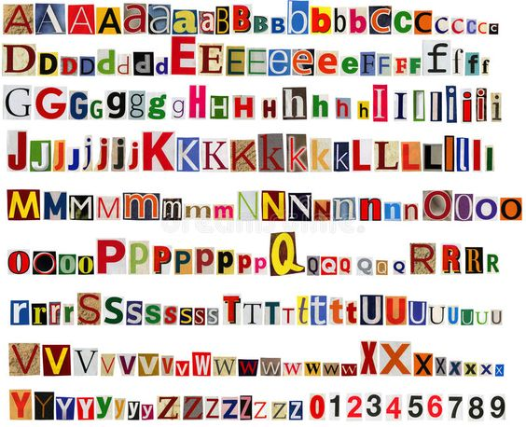
IZ REVIJ ALI ČASOPISOV IZREZUJ VELIKE TISKANE ČRKE. ZALEPI JIH V DINO ZVEZEK PO SKUPINAH – VSE A-je SKUPAJ, …..
ZA TISTE, KI ŽE BEREJO IN ZAPISUJEJO BESEDE, NAJ IZ ČRK SESTAVIJO BESEDE.

PRAVLJICA JURE KVAK-KVAK

NA TEJ POVEZAVI POSLUŠAJ PRAVLJICO JURE KVAK-KVAK: https://www.youtube.com/watch?v=9KcW9XZ5Xag

ODGOVORI NA VPRAŠANJA O VSEBINI PRAVLJICE:

- KATERI DVE OSEBI NASTOPATA V PRAVLJICI?
- KAJ JE JURETU NEKEGA DNE SKUHALA NJEGOVA TETA OTILIJA?
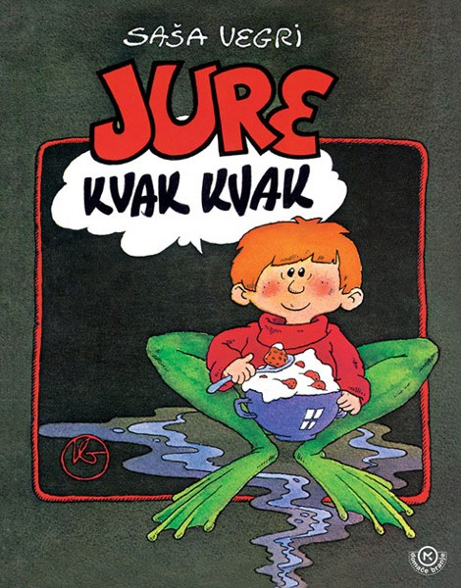
- ALI JE ON TO RAD JEDEL?
- KAJ JE ZRAVEN POČEL?
- KAJ MENITE, ZAKAJ JE JURE PRI KOSILU POPIL TOLIKO VODE?
- KDO MU JE PRINAŠAL VODO?
- V KAJ SE JE JURE NATO ZAČEL SPREMINJATI?
- KAKŠNO ČUSTVO JE PREPLAVILO TETO OTILIJO, KO JE ZAGLEDALA JURETA?
- KAKŠNE REŠITVE SE JE DOMISLILA TETA OTILIJA?
- KOLIKO DOBRIH DEJANJ JE MORALA STORITI TETA OTILIJA ?

OTROKU RAZLOŽITE POMEN MANJ ZNANIH BESED OZ. GA VPRAŠAJTE, ČE POZNA NJIHOV POMEN.

PONOVNO SE POGOVORIMO O VSEBINI PRAVLJICE. OTROK NAJ GOVORI V ČIMBOLJ KNJIŽNEM JEZIKU. GOVOR NAJ BO PRIMERNO GLASEN, RAZLOČEN, V POVEDIH NE LE Z BESEDO.

IZDELAVA LUTK NA PALČKI (SLO korelacija LUM) IN LUTKOVNA PREDSTAVA

IZDELAJ LUTKO JURETA, JURETA – ŽABE IN TETE OTILIJE NA PALIČICI

KAJ POTREBUJEŠ?

KOS KARTONA (ŠKATLA KOSMIČEV, ….)
FLOMASTRE
ŠKARJE
LEPILNI TRAK

NA KARTON NARIŠI GLAVNE JUNAKE – VSAKEGA POSEBEJ IN JIH POBARVAJ.
IZREŽI IN PRILEPI Z LEPILNIM TRAKOM NA PALIČICO ALI BARVICO.

LUTKE SO NAREJENE. ČAS JE, DA PRIPRAVIŠ STARŠEM LUTKOVNO PREDSTAVO O JURETU KVAK KVAK.

NAJ SE LUTKOVNA PREDSTAVA ZAČNE!

MATEMATIKA
SEŠTEVANJE IN ODŠTEVANJE DO 10

NA SPODNJI POVEZAVI VADI SEŠTEVANJE IN ODŠTEVANJE DO 10.

SEŠTEVANJE:
https://www.digipuzzle.net/digipuzzle/kids/puzzles/linkpuzzle_zero_to_ten.htm?language=slovenian&linkback=../../../education/math-till-10/index.htm

ODŠTEVANJE:
https://skolakov.eu/matematika/1-trida/scitani-a-odcitani-do-10/pocetni-trenazer/odcitani-do-10/priklady.html

SEŠTEVANJE IN ODŠTEVANJE DO 10

NA SPODNJI POVEZAVI VADI SEŠTEVANJE IN ODŠTEVANJE DO 10.

SEŠTEVANJE: https://www.digipuzzle.net/digipuzzle/kids/puzzles/linkpuzzle_zero_to_ten.htm?language=slovenian&linkback=../../../education/math-till-10/index.htm

ODŠTEVANJE:
https://skolakov.eu/matematika/1-trida/scitani-a-odcitani-do-10/pocetni-trenazer/odcitani-do-10/priklady.html

ŠTEJEMO DO 15

ŠTETJE KONKRETNEGA MATERIALA NPR.: PAŠTA, KAMENČKI, PALČKE, FIŽOL, KOCKE,...
10 KAMENČKOV PREŠTEJEMO IN DAMO V LONČEK. ZRAVEN LONČKA POSTAVIMO 1 KAMENČEK IN ŠTEJEMO ENAJST, DVA KAMENČKA DVANAJST,….
TAKO DELAMO DO 15.
DEJAVNOST VEČKRAT PONOVIMO.
ŠTEJEMO OD 0 DO 15 IN NAZAJ.

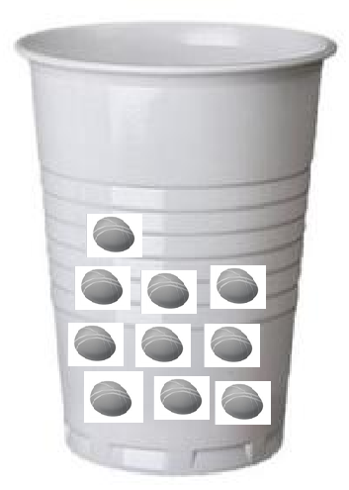
LAHKO SE IGRAJO VSI DRUŽINSKI ČLANI. NEKDO ZAČNE ŠTETI Z 0, NASLEDNJI 1, NASLEDNJI 2,…….DO 15. NATO PROTI NAZAJ VSE DO 0.

PONOVIMO: ŠTEJEMO DO 15

ŠTETJE KONKRETNEGA MATERIALA NPR.; PAŠTA, KAMENČKI, PALČKE, FIŽOL, KOCKE,...
10 KAMENČKOV PREŠTEJEMO IN DAMO V LONČEK. ZRAVEN LONČKA POSTAVIMO 1 KAMENČEK IN ŠTEJEMO ENAJST, DVA KAMENČKA DVANAJST,….
TAKO DELAMO DO 15.
DEJAVNOST VEČKRAT PONOVIMO.
ŠTEJEMO OD 0 DO 15 IN NAZAJ.

LAHKO SE IGRAJO VSI DRUŽINSKI ČLANI. NEKDO ZAČNE ŠTETI Z 0, NASLEDNJI 1, NASLEDNJI 2,…….DO 15. NATO PROTI NAZAJ VSE DO 0.

GLASBENA UMETNOST
NOVA PESMICA METULJČEK CEKINČEK
KMALU BODO TRAVNIKI ZACVETELI. ROŽICE BODO OBISKALI METULJČKI. POŠILJAVA TI PESMICO O METULJČKU CEKINČKU. POSLUŠAJ JO (SPODJA POVEZAVA). VEČKRAT JO POSLUŠAJ IN ZAPOJ ŠE TI. ZAPOJ, ZAPLEŠI IN PRIKLIČI POMLAD, KI BO PRINESLA TOPLE SONČNE ŽARKE IN PISANE METULJČKE.
PESMICA METULJČEK CEKINČEK:

https://www.youtube.com/watch?v=VEf1tIPruAU
METULJČEK CEKINČEK (JANEZ BITENC)
METULJČEK, CEKINČEK, TI POTEPINČEK, KJE SI PA BIL? “PRI
MAJCENI CVETKI, DROBNI MARJETKI MEDEK SEM PIL.”
PO TEM KO ŽELODČEK, POLN KAKOR SODČEK BIL JE NALIT, SEM
REKEL MARJETKI, DROBCENI CVETKI: “ZDAJ SEM PA SIT!”

PLESNO USTVARJANJE OB PESMICI METULJČEK CEKINČEK

OB SPREMLJAVI ZAPOJ PESMICO METULJČEK CEKINČEK.
https://www.youtube.com/watch?v=VEf1tIPruAU

KOT ŽE VEŠ, PESMICA GOVORI O METULJČKU, KI JE LETAL NAD TRAVNIKUM. SPUSTIL SE JE NA CVET IN PIL MEDEK. KO SE JE NAJEDEL JE ODLETEL STRAN.

ZDAJ PA JE ČAS, DA TUDI TI POSTANEŠ METULJČEK CEKINČEK - ČIRA ČARA, ABRAKADABRA SEDAJ SI SE SPREMNIL V METULJČKA CEKINČKA. KO ZASLIŠIŠ GLASBO ZAPLEŠI S KRILCI NAD TRAVNIKOM, POIŠČI CVET IN SE NAJEJ.

ŠPORT
RISTANC
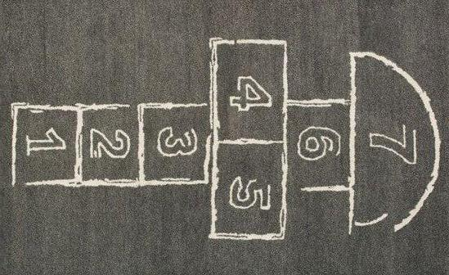

S KREDO (ALI PALICO PO ZEMLJI) NARIŠI RISTANC IN GA RAZDELI V POLJA IN JIH OZNAČI S ŠTEVILKAMI.
POIŠČI SI PLOŠČAT KAMENČEK. PLOŠČAT KAMENČEK VRZI V SREDINO PRVEGA POLJA. KO KAMENČEK OBLEŽI V NJEM ODSKAKLJAJ PONJ IN SPET NAZAJ PRED RISTANC. SKAČI PO ENI NOGI. ČE NAREDIŠ »FUČ«; TO SE ZGODI ČE STOPIŠ NA RISTANČEVO ČRTO ALI PREKO NJE IZ POLJA ALI ČEZ RISTANČEVO ČRTO. ČE SMO »FUČ« SE UMAKNEMO NASLEDNJEMU V VRSTI. KAMEN OBLEŽI V POLJU PRED TISTIM S »FUČEM«.
V ENOJNO POLJE SKAČEMO Z ENO NOGO V DVOJNO PA Z OBEMA ISTOČASNO. PRI OBRATU SE OBRNEMO V SKOKU. POMEMBNO JE TO, DA NIKOLI NE SKOČIMO NA ČRTO.

UŽIVAJ V SKAKANJU!

GIMNASTIČNE VAJE Z IGRAČO
ZA IZVAJANJE TEH VAJ POTREBUJEŠ NAJLJUBŠO PLIŠASTO IGRAČO.
DVAKRAT KLIKNI NA SPODNJO POVEZAVO IN ŽE LAHKO ZAČNEŠ.
IMEJ PRIPRAVLJENEGA PLIŠKOTA.
https://www.youtube.com/watch?v=7VAEIkGmXno&t=14s
VODENJE ŽOGE IN ZADEVANJE CILJA

ODBIJANJE ŽOGE NA MESTU Z OBEMA ROKAMA.
KO SI VEŠČ, HODI IN VODI ŽOGO NAJPREJ Z OBEMA ROKAMA, NATO Z ENO ROKO.
NA TLA SI POSTAVI PLASTENKE IN VIJUGAJ Z VODENJEM ŽOGE.
NA TLA SI POSTAVI KOŠ ALI PRAZNO KARTONSKO ŠKATLO. ODDALJI SE OD KOŠA – ŠKATLE IN POSKUSI ZADETI Z ŽOGO CILJ.

